SRAV : Savoir Rouler A Vélo
Rappel sur les textes de loi
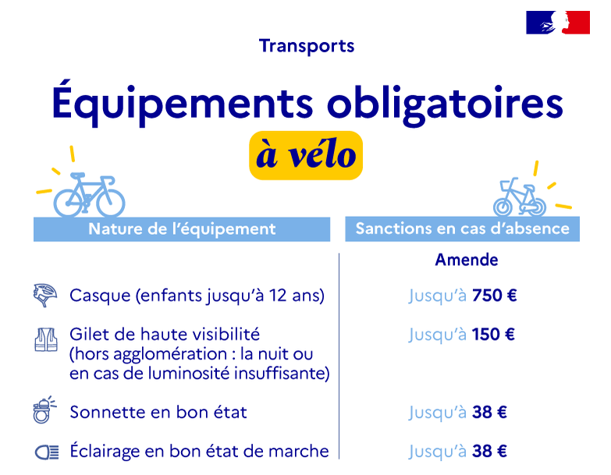

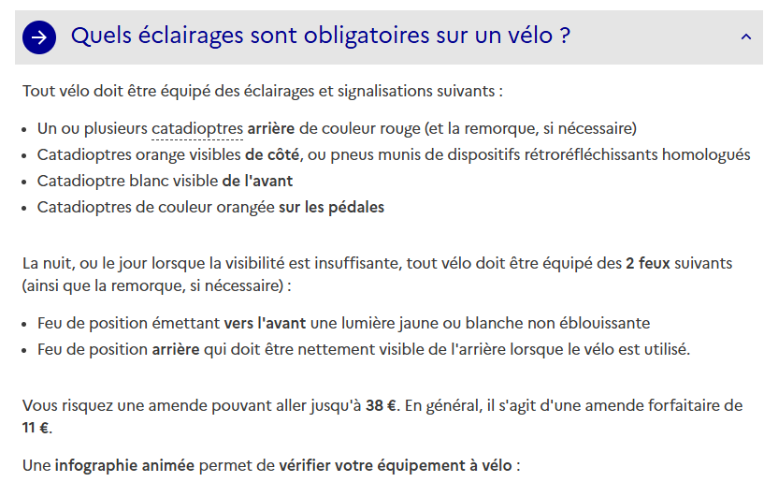
https://www.securite-routiere.gouv.fr/chacun-son-mode-de-deplacement/a-velo/equipement-du-velo

Attention au guidon

Pour ceux qui ont des guidons sans protection au bout, il faut absolument acheter des caches :

exemple :



